IŞIKLAR İ.Ö.O FEN VE TEKNOLOJİ 7.SINIF II. DÖNEM
I. YAZILI SINAV SORULARI

Aşağıdaki sorularda doğru seçeneği işaretleyiniz.
(Her soru 5 puandır)

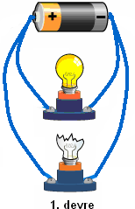
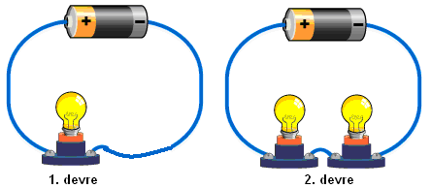
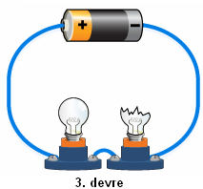

K L M N
1.Yukarıdaki devrelerden hangisi ya da hangileri hiç ışık vermez?

A) M-N B) C) K-L D) L-N
421
21
1
321

2. Yukarıdaki devrede hangisi Voltmetre olabilir?
A) 4 B) 3 C) 2 D) 1

3.

X Y Z

Şekildeki Z küresi, X küresini iterken, Y küresini çekiyor. Buna göre X,Y ve Z kürelerinin yük durumları için aşağıdakilerden hangisi söylenebilir?
X Y Z
A) _ yüksüz +
B ) yüksüz + +
C) + yüksüz +
D) + + _

4.
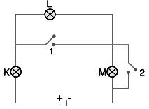

Yandaki elektrik devresinde 1 ve 2 numaralı anahtarlar kapatılırsa hangi ampul ya da ampuller ışık verir?

A)Yalnız K B) Yalnız L
C) Yalnız M D) K, L ve M

5. Üzerinde (+) yük birikmesi olan bir evde topraklama aşağıdakilerden hangisi sağlar?

A) (+) yükleri toprağa vererek evi nötrleştirir.
B) topraktan nötr yük alarak evi nötrleştirir.
C) topraktan (-) yük alarak evi nötrleştirir.
D) toprağa nötr yüklü cisim vererek evi nötrleştirir.
Aşağıdaki 6. ve 7. soruları şekilere göre cevaplandırınız.
+++ - -
- - + +
- -++++
- - - +

1 2 3 4
6. Verilen çubuklardan hangileri
yaklaştırıldıklarında birbirlerini iterler?
A) 1 ve 2 B) 1 ve 3 C) 1 ve 4 D) 2 ve 3

7. Aşağıda verilen ifadelerden hangisi yanlıştır?
A) 1 numaralı çubuk pozitif yüklüdür
B) 2 numaralı çubuk nötrdür.
C) 4 numaralı çubuk negatif yüklüdür.
D) 1 numaralı çubuk 3 numaralı çubuğa
yaklaştırılırsa birbirini çeker.
8.
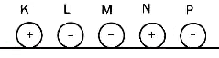
Şekildeki yüklü cisimlerden hangi ikisi
birbirini çeker?
A)K ve L B) L ve M C)K ve N D) M ve P

9.Şekle göre K, L ve M cisimlerinin yük durumları için aşağıdaki seçeneklerden hangisi doğrudur?
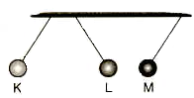
K L M
A) - + +
B) + - +
C) - - +
D) + - +

10. Bir elektrik devresinin iki ucu arasındaki potansiyel farkını (gerilim) ölçen alete ne ad verilir?
A) Direnç C) Voltmetre
B) Ampermetre D) Üreteç

Aşağıda verilen cümlelerin doğru olanlarının yanına ( D ) yanlış olanların yanına ( Y) harflerini yazınız. (5p)
1.(….)- Pozitif(+) yüklü cisimle negatif(-) yüklü cisimler birbirini iter.
2.(….)- Nötr cisimde (+) ve (-) yükler birbirlerine eşit değildir.
3.(….)- Hareketli bir cismin hızı artarsa kinetik enerjisi de artar.
4.(….)- Bir cismin yüksekliği artırılırsa potansiyel enerjisi de artar.
5.(…..)- Elektriklenmiş cisimler toprakla temas ederlerse cisimle toprak arasında yük alış-verişi olur.
Aşağıda verilen kelimeleri uygun boşluklara yazınız. ( 5 puan )
(Kinetik, Kuvvet, Elektroskop, Yıldırım, potansiyel, Newton, Reosta)
1.Bir cismin elektrikle yüklü olup olmadığını ölçmeye yaran araçlara ……………….. denir.
2.Yeryüzü ile bulutlara arasındaki yük alış verişine ……………… denir.
R1=5 ohm R3=8 ohm

+ _
3.Bir cisim hareket halinde iken …………….. enerjiye; konumundan dolayı ………………. enerjiye sahiptir.
4.kuvvetin birimi…………………dur.
5. Bir devredeki direnci artırıp azaltmaya yarayan devre elemanına ………………..denir
Aşağıdaki soruları cevaplayınız?(5p)
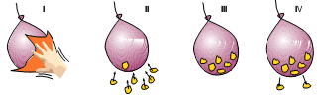
1.

Şekilde görüldüğü gibi balon elektriklenerek kâğıt parçalarını çekmiştir.
Balon nasıl elektriklenmiştir?

2.
-- A

Yukarıdaki şekilde elektroskop nötrdür. Elektroskopa negatif ( - ) yüklü A cismi

yaklaştırılınca elektroskopun yapraklarında ve topuzundaki yük dağılımı nasıl olur? Yapraklarındaki hareket için ne söylenebilir? (10p)

3. Bir elektrik sobasının telleri arasındaki direnç 25 ohm, gerilimi ise 175 volttur. Buna göre elektrik sobasının elektrik akımı kaç amperdir. (10p)

4. aşağıdaki seri bağlı devrede eşdeğer direnç kaç ohm’dur?(5p)

R2 =12 ohm

20.) Aşağıdaki verilen kelimeleri tabloda işaretleyiniz. (Kelimeler soldan sağa ve yukarıdan aşağıyadır.)(10p)
AKIM ARTI REOSTA BİLEŞİK ELEKTRİK İLETKEN GERİLİM KUVVET MADDE
JOULE

İ | G | A | K | I | M | E | H
L | E | R | M | R | K | L | J
E | R | T | A | E | U | E | O
T | İ | I | D | O | V | K | U
K | L | E | D | S | V | T | L
E | İ | T | E | T | E | R | E
N | M | A | T | A | T | İ | K
B | İ | L | E | Ş | İ | K | S

BAŞARILAR


